Санкт-Петербургский государственный университет

Факультет прикладной математики – процессов управления

**Методы и средства научной виртуализации.**

**Задание теней.**

Работу выполнил Панюшин Даниил Васильевич группа 19.Б12-пу

Содержание

1. Цели работы 3

3. Значение теней при построении реалистических изображений. 4

4. Основные градации света и тени. 5

5. Классификация теней 5

6. Влияние источника света на образование теней. 7

Использованная литература 10

1. Цели работы

Получить зачет

2. Определение тени

*Тень* – пространственное оптическое явление. Тень выражается зрительно уловимым силуэтом, возникающим на произвольной поверхности благодаря присутствию объекта (тела или вещества; например, в газообразном или жидком состоянии) между ней и источником света. Контурами своими тень в той или иной степени, и с учётом ряда условий, повторяет контуры этой преграды света. В зависимости от состояния среды его прохождения, интенсивности и угла его падения, его цветовых характеристик, направленности и удалённости от объекта и поверхности, а последних — друг от друга, фактурного характера, отражательной способности, прозрачности и формы их, — может изменяться острота и жёсткость контуров, степень контрастирования с поверхностью, глубина затемнённости и окрашенности этого силуэта (от еле уловимого, бледно-серого или тусклоцветного — до насыщенно тёмного цветного, и бархатно-чёрного). В случае наличия касания между объектом и поверхностью, тень непременно имеет «касание» и с ним, а в случае отсутствия такового — объект отбрасывает на поверхность тень также в виде силуэтной фигуры, повторяющей его очертания, и отвечающей всем вышеуказанным условиям, но изолированного от него (ряд поправок вносит фактор отсутствия этого контакта, влияющего на однородность и цветность силуэта). Тень будет полностью или частично покрывать объекты, находящиеся между ней и объектами, ближайшими к источнику излучения. Она возникает и на поверхности самого объекта — со стороны противоположной источнику света, причём при наличии одного такого источника и непрозрачности объекта, она будет глубже, нежели — ложащаяся на самостоятельную поверхность, но теневая сторона объекта может также получать [рефлекс](https://ru.wikipedia.org/wiki/%D0%A0%D0%B5%D1%84%D0%BB%D0%B5%D0%BA%D1%81_(%D0%BE%D1%82%D1%81%D0%B2%D0%B5%D1%82)) от этой поверхности или от других объектов.

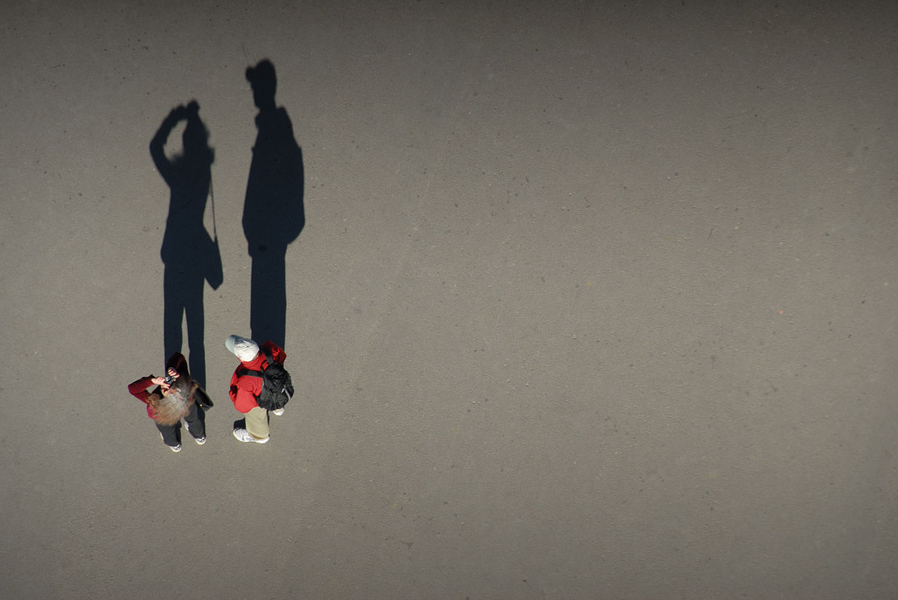

Рисунок 1. Тень

3. Значение теней при построении реалистических изображений.

Игра света и тени (или, по-другому, светотень, т.е. наблюдаемое на поверхности объекта распределение светлых и тёмных зон, обусловленное формой и фактурой его поверхности, освещение) - одно из главных средств выразительности. Она помогает показать объем, свойства и положение объекта в пространстве. Предметы, у которых проработана светотень, выглядят более выразительно. Зритель лучше считывает задуманную форму, объем и положение предмета в пространстве.

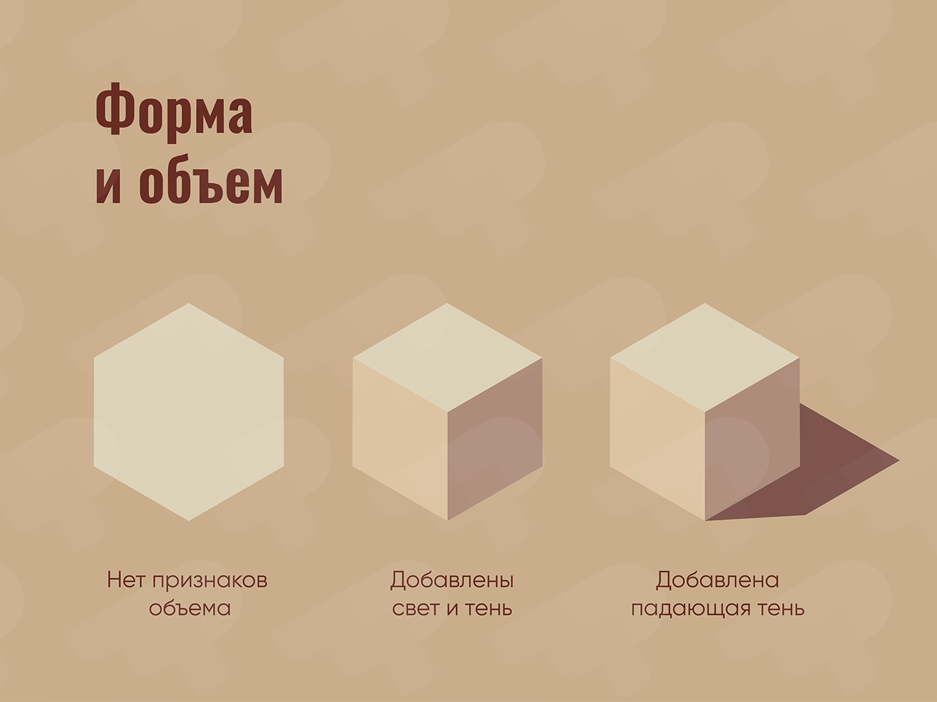

Рисунок 2. Форма и объём

Понаблюдайте, как меняется ваше восприятие формы по мере добавления объема. В варианте слева не сразу можно догадаться, что это куб. На втором варианте зритель не понимает, стоит куб на плоскости или завис в воздухе. В третьем варианте все понятно.

Также добавление света и теней дает больший простор для стилизации, что в векторной графике особенно важно. Тени и свет можно по-разному упрощать, добавлять им интересные формы, необычный цвет или выделять их текстурами.

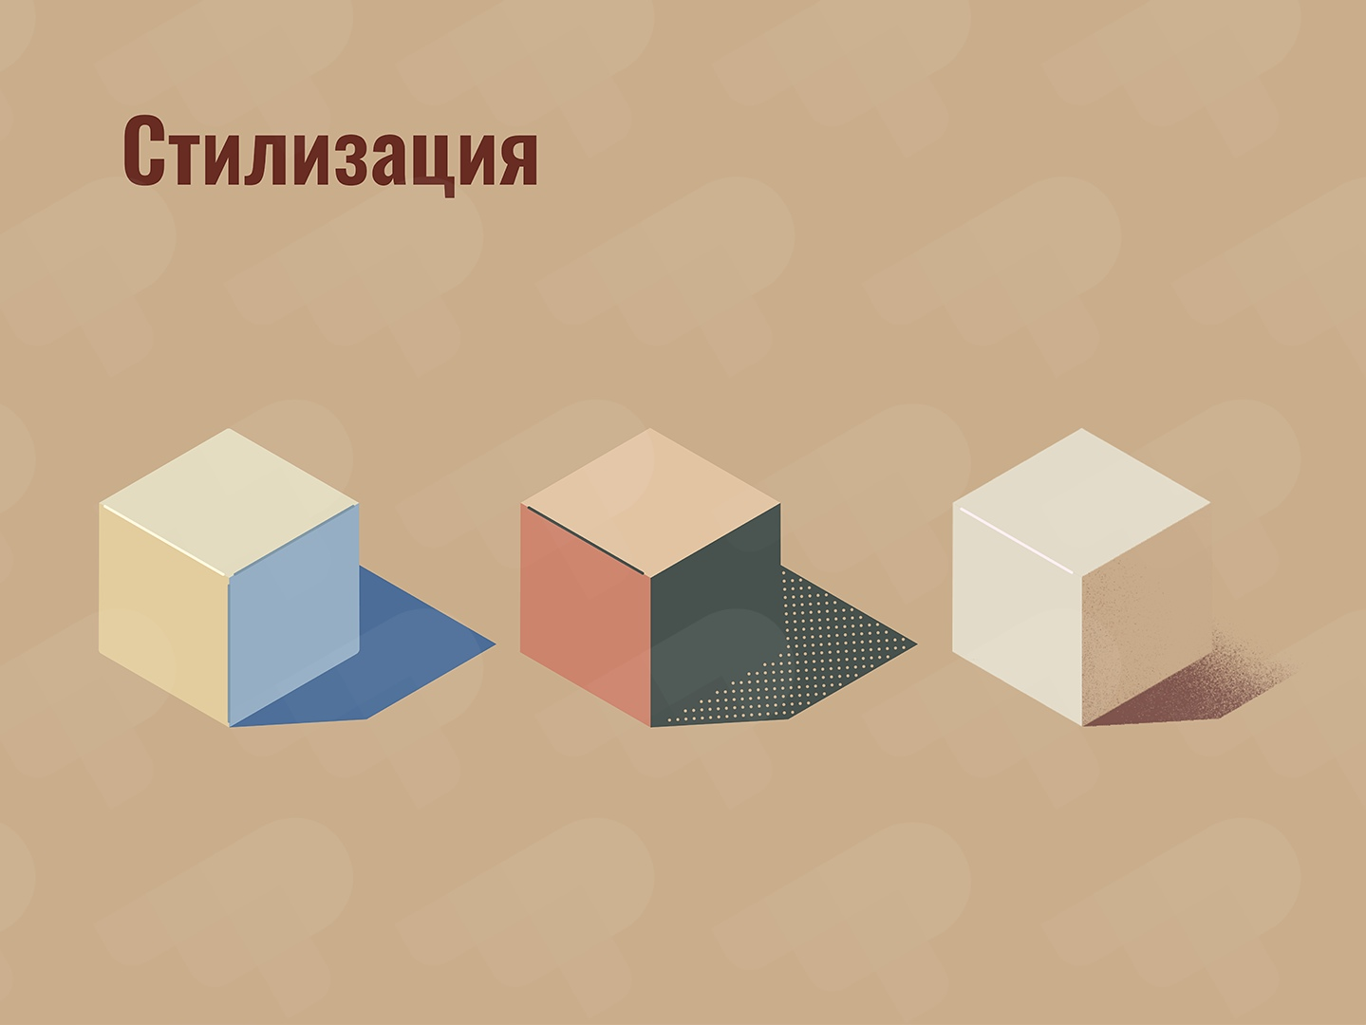

Рисунок 3. Стилизация

Свет и тень можно выделять по-разному, это дает большой простор для стилизации.

4. Основные градации света и тени.

Градации светотени зависят от характера освещения, специфики объёмной формы предмета, его фактуры и состояния атмосферы. Физически отношения света и тени на поверхности любого объекта определяются, с одной стороны освещённостью (световой величиной), то есть, мощностью светового потока, а с другой — качествами поверхности объекта: его площадью, кривизной, окрашенностью, фактурой и отражающей способностью.

В зависимости от положения объекта по отношению к источнику света, качеств его поверхности, проницаемости среды и ряда других факторов освещённость также может быть разной. Обычно различают следующие элементы светотени:

* *света́* — поверхности, освещённые источником света;
* *блик* — самое яркое световое пятно на освещённой выпуклой или плоской глянцевой поверхности, там, где световые лучи падают на поверхность перпендикулярно;
* *те́ни* — неосвещённые или слабо освещённые участки объекта. Тени на неосвещённой стороне объекта называются собственными, а отбрасываемые объектом на другие поверхности — падающими;
* *полуте́нь* — слабая тень, возникающая, когда объект освещён несколькими источниками света. Она также образуется на поверхности, обращённой к источнику света под небольшим углом;
* *рефле́кс* — отражение, осветление в области тени, образованное лучами, отражёнными от близлежащих объектов.

5. Классификация теней

Тени могу быть от различных по составу объектов:

* 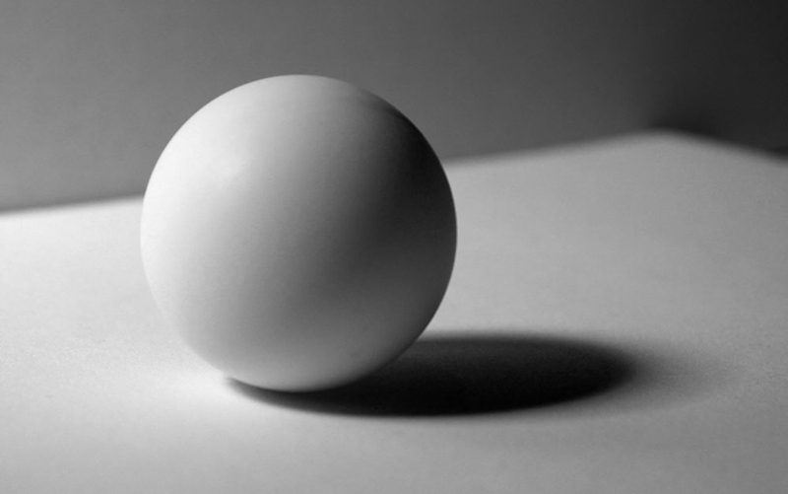Тени от непрозрачных объектов

Рисунок 4. Тень от не прозрачного объекта

* 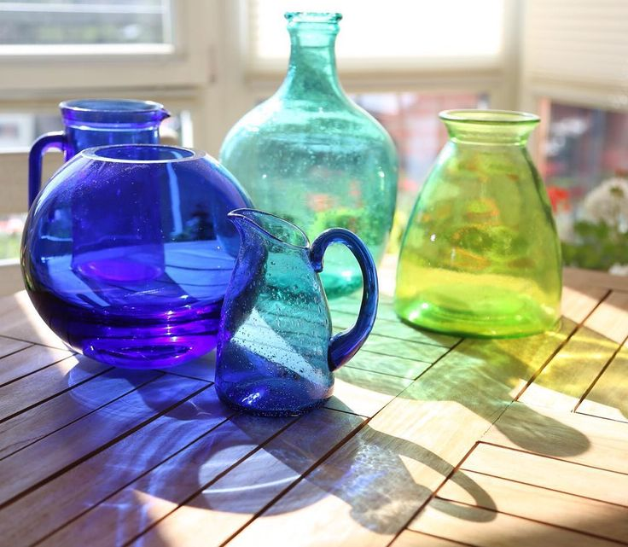Тень от полупрозрачного объекта

Рисунок 5. Тень от полупрозрачного объекта

6. Влияние источника света на образование теней.

В перспективном рисунке, тени представляют собой не бессмысленные пятна, а рисунок, и поэтому их построение также подчинено правилам перспективы.

Правила и приемы построения перспектив теней при различных источниках света дает возможность выбирать тот из них и того направления, которые наилучшим образом обеспечивают выявление главного на изображении.

*6.1. Виды освещения.*

Перспективы теней можно строить при двух видах освещения, отличающихся друг от друга различным удалением источника света от освещаемого предмета:

* Источник света находиться на очень большом удалении (солнце, луна), и потому лучи, падающие на земную поверхность, считаются параллельными. Такое освещение называют *параллельным*ил*и солнечным.*
* Источник света в виде светящейся точки (лампа, факел, костер) находится на небольшом расстоянии от предмета. Лучи исходят из одной точки. Такое освещение называют *точечным* или *факельным.*

Поскольку вид освещения влияет на форму и размер теней, а также имеет некоторые особенности в их построении.

*6.2. Перспектива теней при естественном освещении.*

Освещенность изображаемого предмета, собственная тень, направление и размер падающей тени зависят от выбранного положения солнца. Последнее может быть задано направлением луча и его проекцией на предметную плоскость или падающей тенью от какого-либо нарисованного предмета.

Различают три возможных положения солнца – перед зрителем, сзади зрителя и в нейтральном пространстве.

*6.2.1. Солнце перед зрителем.*В этом случае солнечные лучи представляют собой восходящие прямые $CCr$ (рисунок 6). Их положение на изображении определяется направлением перспективы луча и ее горизонтальной проекцией. Точкой схода перспектив лучей $S$ является точка перспективы центра солнца, а точка схода для горизонтальных проекций лучей $S1$ всегда находиться на линии горизонта и является проекцией перспективы солнца на предметную плоскость. Поэтому точки лежат на одном перпендикуляре к линии горизонта.

Тень, падающая от предмета, направлена на зрителя. Сам предмет обращен к зрителю теневой стороной, если солнце прямо перед ним. Если же солнце спереди, но справа или слева, предмет обращен к зрителю линией раздела света и тени. При этом теневая часть, как правило, больше освещенной. Ее размеры зависят от формы предмета и его положения относительно изображения.

*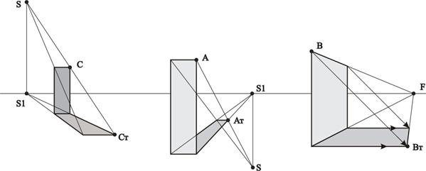6.2.2. Солнце сзади зрителя.*Солнечные лучи представляют собой нисходящие параллельные прямые. Их положение на картине определяется направлением перспективы луча $AAr$ и ее проекций на горизонтальную плоскость (рисунок 7). Продолжив перспективу горизонтальной проекции луча до линии горизонта, получим точку схода $S1$  для проекции лучей, которая принадлежит линии схода лучевой плоскости. Поэтому перпендикуляр к линии горизонта, опущенный из точки до встречи с продолжением луча $AAr$ , даст положение точки схода S для перспектив лучей.

Рисунок 6. Солнце перед зрителем

Итак, если солнце сзади зрителя, точка схода для перспектив солнечных лучей находится ниже линии горизонта, а точка схода для их проекций – на линии горизонта. Предмет обращен к зрителю освещенной стороной, если солнце за спиной зрителя.

Если же солнце сзади, но, к тому же, справа и слева, то предмет обращен к зрителю линией раздела света и тени. Падающая тень удаляется от зрителя.

Таким образом, при положении солнца перед зрителем или сзади него источник освещения может быть задан точками схода для перспектив лучей и их проекций.

Рисунок 7. Солнце сзади зрителя

*6.2.3. Солнце в нейтральном пространстве (сбоку).*В этом случае перспективы параллельных лучей, наклоненные под определенным углом к предметной плоскости, на картине изображаются параллельными, а их проекции – параллельными основанию картины (линии горизонта), так как солнце находится в нейтральном пространстве (рисунок 8).

Предмет обращен к зрителю линией раздела света и тени. Соотношение освещенной и теневой частей также зависит от формы предмета и его положения относительно картины. Падающая тень при положении солнца справа направлена влево, а при положении солнца слева – вправо.

Рисунок 8. Солнце в нейтральном положении

*6.3 Построение перспектив теней при искусственном (точечном) освещении.*

При точечном искусственном освещении характер освещенной по­верхности предмета и теней от него не такой, как при солнечном, так как здесь уже интенсивность освещения поверхности зависит не толь­ко от силы источника света, но и от его удаления от предмета. Чем ближе предмет к источнику освещения, тем сильнее освещенность его поверхности, и наоборот. Степень освещенности обратно пропорциональна квадрату расстояния между источником света и предметом. Так, если изображается группа людей в комнате, освещаемой свечой, то фигуры, удаленные в два раза дальше ближайшей, будут освещены слабее не в два, а в четыре раза.

При точечном искусственном освещении изменяются не только размеры теней, но и их характер. Самые темные тени видны на ближайших к источнику света предметах. В результате более слабого воздействия рефлексов контраст между собственной и падающей тенями менее заметен. Падающая тень по мере удаления ослабляется и переходит в тон неосвещенной поверхности. Знание этих закономерностей помогает художнику наилучшим образом использовать освещение для образного раскрытия основного замысла художественного произведения.

Для построения собственных и падающих теней художник должен установить положение источника света в пространстве, т. е. определить положение самой светящейся точки и ее проекции на ту плоскость, на которую падает тень.

7. Алгоритм Джима Блинна

Фактически, это первый алгоритм построения тени, который был применён в играх. (Turok II, Shogo, etc.). Он отличается простотой реализации и хорошим качеством получаемой тени. Этот алгоритм был впервые описан Джимом Блинном. В своей статье он описал уравнения для проектирования полигона "на землю", т.е. на плоскость z=0, в направлении от источника света. Он рассмотрел два случая:

* Источник на бесконечности (параллельный направленный свет)
* Локальный источник (точечный источник недалеко от объекта)

Этот метод использует геометрическое взаимоотношение источника света и полигона, т.е. подобные треугольники, для вычисления проекции каждого полигона модели "на землю". "Теневые полигоны" должны быть рассчитаны для каждого источника света, т.е. если объект освещается N источниками света, то необходимо рассчитать N его "теневых проекций".

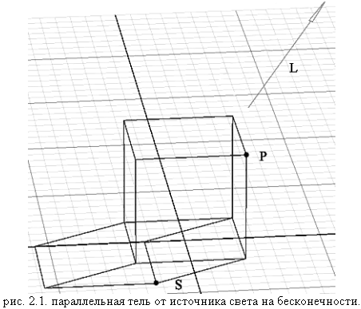 *7.1 Источник на бесконечности.*

Рисунок 9. Источник света на бесконечности.  
Параллельная тень от рисунка на бесконечности.

В случае бесконечно удалённого источника света мы предполагаем, что лучи света, приходящие к объекту, полностью параллельны. Это позволит нам решить уравнение проекции только раз и применять полученное решение ко всем вершинам объекта.

*Общая постановка задачи:*

Имея точку источника света $(x_{1,} y_{1}, z_{1})$ и вершину объекта $(x_{p,} y_{p}, z_{p})$, мы хотим получить проекцию вершины объекта на плоскость z=0, т.е. точку тени $(x_{s,} y_{s}, z_{s})$ .

Из подобных треугольников получаем: $\frac{x_{p}-x_{s}}{z_{s}-z_{s}}=\frac{x_{l}-x_{p}}{z_{l}-z_{p}}$, (1)

решая это уравнение относительно $x_{s}$, получаем: $x_{s}=x_{p}-(z_{p}-z_{s})(\frac{x_{l}-x_{p}}{z_{l}-z_{s}})$. (2)

Если принять, что $L$ это вектор из точки $P$ к источнику света, то точку $S$ можно выразить так $S=P-αL$. (3)

т.к. мы производим проекцию на плоскость z=0, то уравнение (3) можно переписать в следующем виде:

$0=z_{p}-αz_{l}$ (4)

или

$α=\frac{z_{p}}{z_{l}}$ (5)

Решая (3) относительно $x_{s}$ и $y_{s}$, получаем (6)

$$x_{s}=x_{p}-\frac{z_{p}}{z_{l}}x_{l}$$

$$y_{s}=y_{p}-\frac{z_{p}}{z_{l}}y_{l}$$

или в матричной форме

$M_{s}=\begin{matrix}1 & 0 & -x_{l}/z_{l} & 0 \\ 0 & 1 & -y_{l}/z_{l} & 0 \\ 0 & 0 & 0 & 0 \\ 0 & 0 & 0 & 1\end{matrix}$ (7)

Теперь имея координаты точки $P$ в мировом координатном пространстве, можно получить её проекцию на плоскость $z=0$ просто путём умножения на матрицу $M_{s}$ .

$S=M_{p}∙P$ (8)

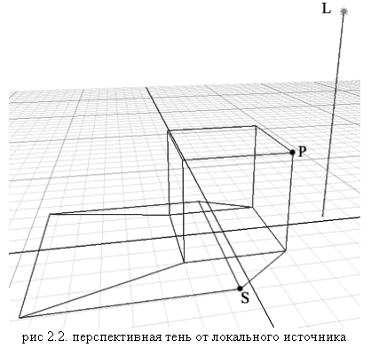*7.2 Локальный источник света.*

Рисунок 10. Локальный источник света.  
Перспективная тень от локального источника.

Уравнение (6) для бесконечно удалённого источника света может быть обобщено для случая, когда источник света находится на конечном расстоянии от объекта. В этом случае нам понадобятся дополнительные вычисления на каждую вершину, т.к. каждая вершина имеет, в общем случае, своё собственное направление на источник света. Тем не менее, в этом случае мы тоже можем перенести большую часть вычислений в матрицу $M_{s}$ .

Если $L$ это точка расположения источника света, то (3) принимает вид:

$S=P+α(P-L)$ (9)

и снова нам необходимо произвести проекцию на плоскость $z=0$, т.ч.

$α=\frac{-z_{p}}{z_{p}-z_{l}}$ (10)

и (11)

$$x_{s}=\frac{x_{l}z_{p}-x_{p}z_{l}}{z_{p}-z_{l}}$$

$$y_{s}=\frac{y_{l}z_{p}-y_{p}z_{l}}{z_{p}-z_{l}}$$

Если использовать гомогенизацию после преобразования, то (11) можно записать в виде матрицы

$M_{s}=\begin{matrix}-z_{l} & 0 & x_{l} & 0 \\ 0 & -z_{l} & 0 & 0 \\ 0 & 0 & y_{l} & 0 \\ 0 & 0 & 1 & -z_{l}\end{matrix}$ (12)

Опять, имея координаты точки $P$ в мировом координатном пространстве, можно записать:



Использованная литература

* [Определение тени.](https://ru.wikipedia.org/wiki/Тень)
* [Значение теней при построении реалистических изображений](https://pixel.one/educational-articles/2/svet-i-ten-ili-kak-pokazat-ob-em)
* [Основные градации света и тени](https://ru.wikipedia.org/wiki/Светотень)
* [Классификация теней](http://tehnika-risunka.ru/959/vidy-tenej/)
* [Влияние источника света на образование теней](https://studopedia.ru/3_16025_postroenie-teney-v-perspektivnih-proektsiyah.html)